梅苑二居委会学习点举办“家幸福----新中式串珠DIY”活动

3月3日下午，为庆祝妇女节，在梅苑二居委会活动室，一场别开生面的“家幸福----新中式串珠DIY”活动正在火热进行着。

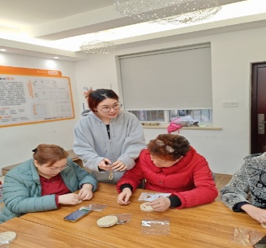工作人员精心准备了各种各样的珠子，琳琅满目，色彩斑斓。老师一宣布活动开始，大家就迫不及待地挑选起来，有偏爱晶莹剔透的水晶珠的，有钟情于缤纷多彩的亚克力珠的，还有被那些小巧精致的金属珠吸引的。大家边仔细挑选，边互相交流：“看，这颗珠子颜色多鲜艳啊，串出来肯定好看”！，“我觉得这种形状的珠子更适合做吊坠。”在挑选的过程中，大家仿佛回到了童年，那份专注与喜悦溢于言表。

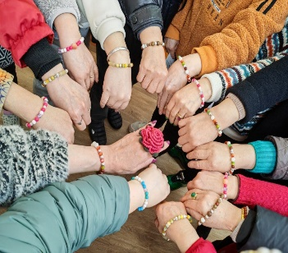随后，参与的女同胞开始穿线。这一步看似简单，实则需要耐心和细致。大家小心翼翼地将珠子一颗颗串起来，生怕串错了顺序或者弄断了线。穿线的过程中，难免会遇到一些小困难，比如珠子太小不好穿，或者线头太细不好打结。但大家并没有因此而气馁，而是互相鼓励、互相帮助。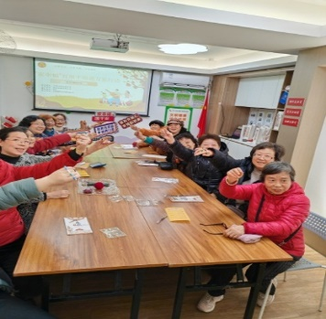一位阿姨感慨地说：“平时太忙，很少有机会能静下心来做手工。今天这个活动不仅让我学到了一门新技能，让我有时间能来串珠子，同时还让我感受到了社区大家庭的温暖。”

“新中式串珠DIY”活动不仅让家庭成员们体验到了手工制作的乐趣，更促进了邻里之间的交流与互动。在这个过程中，大家共同创造了一份属于大家与小家的温暖与美好。这些串珠作品，不仅仅是一件件饰品，更是情感的象征，它们将被珍藏在每个人的心中，成为生活中美好的回忆。

梅苑二居

2025年3月3日